PROIECT DE LECȚIE
Data: 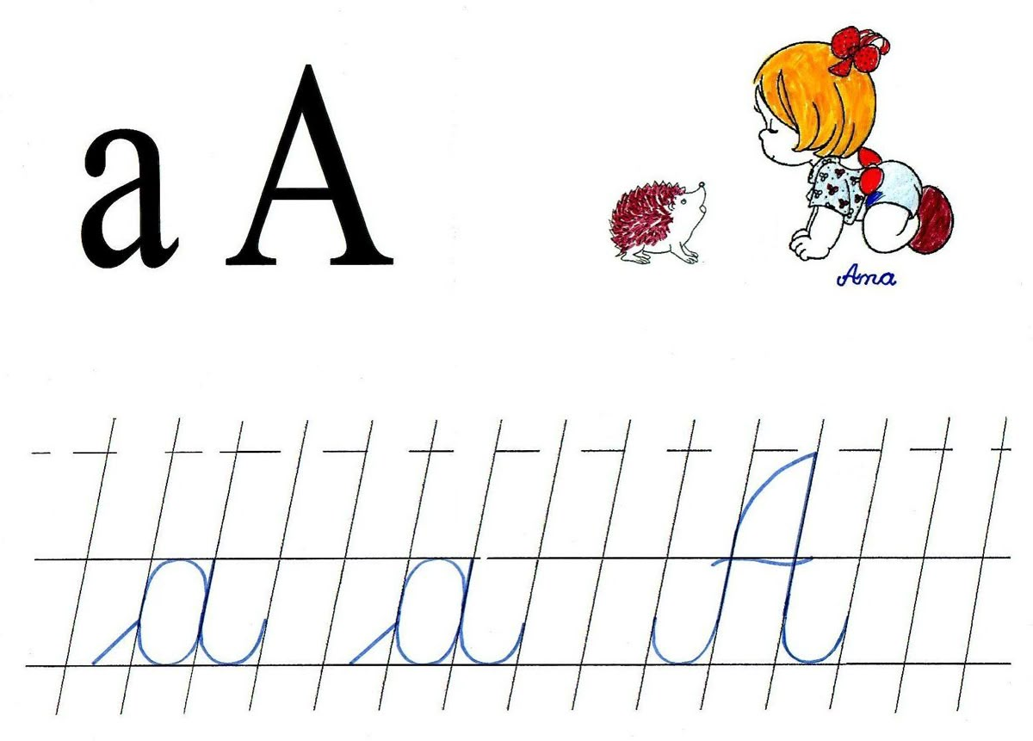
CLASA: I
ŞCOALA:
PROPUNĂTOR:
ARIA CURRICULARĂ: Limbă și comunicare
DISCIPLINA: Comunicare în limba română
UNITATEA DE ÎNVĂȚARE:
SUBIECTUL: Sunetul și litera „a” mic de mână
FORMA DE REALIZARE: activitate integrată
DOMENII INTEGRATE:
- Comunicare în limba română
- Matematică și explorarea mediului.
TIPUL LECȚIEI: transmitere de noi cunoștințe
COMPETENȚE GENERALE:
- Comunicare în limba română
1. Receptarea de mesaje orale în contexte de comunicare cunoscute
2. Exprimarea de mesaje orale în diverse situaţii de comunicare
3. Receptarea unei varietăţi de mesaje scrise, în contexte de comunicare cunoscute
4. Redactarea de mesaje în diverse situaţii de comunicare
- Matematică și explorarea mediului
5. Rezolvarea de probleme pornind de la sortarea şi reprezentarea unor date
COMPETENȚE SPECIFICE:
- Comunicare în limba română
1.3. Identificarea unor sunete, silabe, cuvinte în enunţuri rostite cu claritate;
2.3. Participarea cu interes la dialoguri, în diferite contexte de comunicare;
3.1. Citirea unor cuvinte şi propoziţii scurte, scrise cu litere de tipar sau de mână;
4.1. Scrierea literelor de mână.
- Matematică și explorarea mediului
5.1. Sortarea şi clasificarea unor date din mediul apropiat pe baza a două criterii.

SCOP: Familiarizarea cu sunetul „a” și însușirea scrierii corecte a literei „a” mic de mână.

OBIECTIVE OPERAŢIONALE:
Cognitive:
Oc1- să identifice poziția sunetului „a” în cuvintele date;
Oc2- să despartă corect în silabe cuvintele;
Oc3- să citească corect și cursiv silabe și cuvinte care conțin litera „a”;
Oc4- să alcătuiască propoziții folosind cuvintele date;
Oc5- să identifice animale pe baza anumitor criterii;
Oc6-să scrie corect și cursiv litera „a” mic de mână;
Oc7- să scrie cuvinte ce conțin litera nou învățată, realizând corect legătura cu celelalte litere din cuvant.
Afective:
Oa1- să manifeste interes pe tot parcursul orei.
Psihomotorii:
Om1- să adopte o poziție a corpului corespunzătoare.
STRATEGII DE ÎNVĂȚARE:
- Metode și procedee:conversaţia, observaţia, explicaţia, demonstraţia, jocul didactic, exerciţiul, metoda fonetico-analitico-sintetică.
- Materiale didactice:filmuleț cu scrierea literei „a”, planșă cu litera „a”, prezentare powerpoint cu litera „a”,planșă.
- Mijloace de învățământ: boxe, calculator, proiector.
- Forme de organizare:frontal, individual.
- Resurse spațiale: sala de clasă
- Resurse umane: 13 elevi
- Resurse de timp: 50 min

BIBLIOGRAFIE:
- M.E.N. Programa şcolară pentru clasa I, Comunicare în Limba Română, Bucureşti, 2013;
- Sinteze de metodică a predării Limbii și Literaturii Române, în învățământul primar, Elena Popescu, Dumitru Logel, Editura Carminis, 2007;
- Caiet de creație 1, editura Edu, Târgu Mureș, 2022;
- Caiet de scriere, editura Edu, Târgu Mureș, 2022.
Desfășurarea activității
Etapele lecției | OB.  OP. | Conţinut ştiinţific | Metode | Mijloace | Forme de organizare | Evaluare
Moment organizatoric  1’ |  | Asigur un climat favorabil desfățurării activității.  Pregătesc și sugerez elevilor să pregătească cele necesare pentru începerea lecției. | Conversaţia |  | Frontal | Observarea comportamen-tului copiilor
Captarea atenţiei  5’ | Oa1  Oc1 | -Dragii mei, toate animalele din pădurea s-au adunat la școala doamnei Bufniță, pentru a învăța să scrie. Ce ziceți, le putem ajuta? | Conversația  Explicația  Joc didactic |  | Frontal | Observarea comportamen-tului copiilor
Anunţarea subiectului şi a obiectivelor urmărite  1’ |  | Astăzi la ora de Comunicare în limba română vom vorbi despre sunetul și litera „a” și vom învăța să scriem „a” mic de mână. | Conversația |  | Frontal | Observarea comportamen-tului copiilor
Dirijarea învăţării  19’ | Oc1  Oc2  Oc3  Oc4  Oc5 | Îi rog pe elevi să deschidă manualul de CLR, la pagina 20, unde se află lecția „Sunetul și litera a”. Această lectie debutează cu textul „Pregătire de învățare”, în cadrul căruia, doamna Bufniță le explică copiilor în ce aventură frumoasă vor călători. Învățătoare scrie prezintă pe tabla smart un text, urmând ca elevii să încercuiască litera „a” cu culoarea verde iar „A” cu portocaliu.  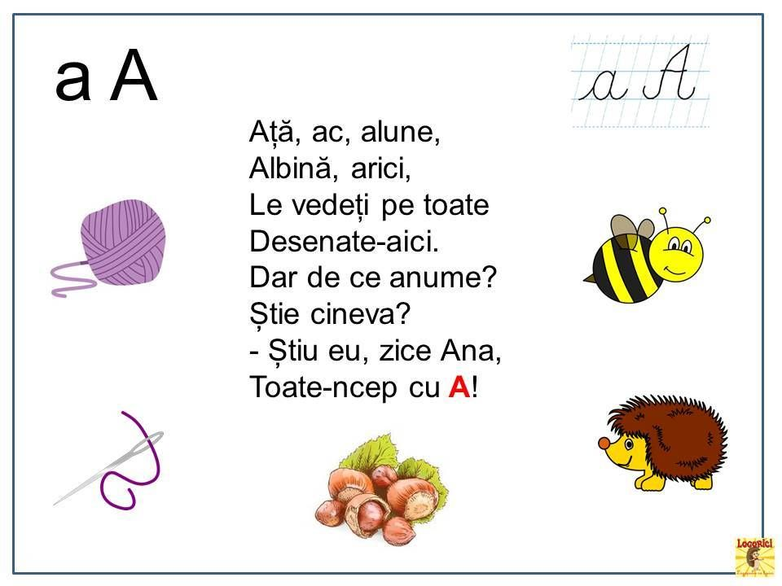  Frontal vom realiza exercițiul 1, în cadrul căruia elevii trebuie să încercuiască obiectele care au sunetul inițial „a”.  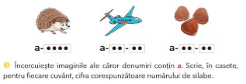  Doamna Bufniță, neîncrezătoare din fire, îi provoacă pe copii să realizeze o schemă a cuvintelor pe care să le pună în corespondență cu imaginea potrivită.  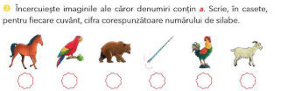  La exercițiul 3, elevii trebuie să identifice sunetul „a” în denumirea următoarelor imagini:  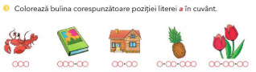  Învățătoarea face prezentare powerpoint, pe baza căreia analizăm litera „a” mic de mână.  Pentru a scrie litera „a” mic de mână avem nevoie de o liniuță de sprijin, de un oval și un bastonaș. Dacă legăm aceste trei elemente vom obține litera „a” mic de mână.  Înainte de a trece la scrierea literei vom realiza exerciții de încălzire a mâinilor, apoi fiecare elev va primi o planșă A4 cu liniatura tip 1, laminată, pe care va realiza litera „a”, cu ajutorul unei carioci. Fiecare elev va exersa litera pe acea planșă, pană în momentul în care aceasta va fi realizată corect.  Vom realiza litera „a” pe caietul de creație.  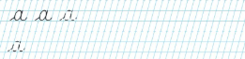 | Explicația  Conversația  Conversația  Explicația,  Metoda fonetică analitico-sintetică  Demonstrația  Exercițiul  Explicația  Demonstrația  Explicația  Demonstrația  Exercițiul | Caiet de creație 1  video proiector, calculator  Caiet de creație 1  video proiector, calculator  Prezentare ppt cu litera „a” | Frontal, Individual  Frontal  Individual  Frontal  Individual  Frontal  Individual | Observarea sistematică acomportamen-tului copiilor
Fixarea cunoștințelor  14’ | Oc6  Om1 | Vom deschide caietul de scriere, unde este litera „a”, pe care elevii o vor realiza corect, respectând cele trei elemente.  În timp ce copiii scriu, cu ajutorul proiectorului ei pot viziona oricând videoclipul cu scrierea literei pentru a-și aminti cum se face.  Fac observații, corectez elevii unde e nevoie și îi ajut pe copii să scrie litera.  Elevii care termina mai repede această sarcină, vor avea de colorat albinuțele care conțin litera „a” | Exercițiul | Caiet de scriere  Filmuleț cu scrierea literei „a” | Individual | Observarea sistematică a elevilor
Asigurarea retenției și transferului  3’ |  | Mă asigur că elevii au înțeles lecția prin întrebări precum:  - Ce literă am învățat astăzi?  - Dați exemple de cuvinte care încep, se termină sau conțin litera „a”. | Frontal  Explicația | Caiet de scriere | Fontal  Individual | Aprecieri verbale
Încheierea activității  2’ |  | - Se indică tema de casă: exercițiile de scriere rămase din caietul de scriere.  - Se fac aprecieri colective și individuale. | Conversația,  Explicația |  | Frontal | Aprecieri verbale

